Capítulo 1 Introdução à administração e às organizações

Neste capítulo é explicada a administração como ciência e como prática, os conceitos de administração e organização e, dentro destas, de eficiência e eficácia. São introduzidas as funções administrativas (planejamento, organização, direção e controle). São abordados, também, aspectos da administração e do administrador brasileiros e, por fim, as problemáticas da administração e os desafios e recompensas inerentes à carreira do administrador, além das principais tendências e desafio contemporâneos à administração.

1.1 As organizações e a administração

O que é uma organização?
Organizações são grupos estruturados de pessoas que se juntam para alcançar objetivos comuns. Surgem como resposta à necessidade dos indivíduos de alcançar metas que, isoladamente, não conseguiriam atingir, em virtude da complexidade e da variedade de tarefas inerentes ao trabalho que precisa ser realizado.
Organizações formais: empresas, exército, igreja, ONG.
Organizações informais: grupo de amigos que se junta para praticar um esporte, grupos de estudos.
Características comuns a qualquer organização:
- Têm um propósito ou uma finalidade que lhe confere uma razão para existir: produzir um produto ou serviço; atender às necessidades sociais ou espirituais da sociedade; defender um país, entre outros.
- São compostas por pessoas;
- Têm uma estrutura que define e delimita qual o comportamento e responsabilidades de cada membro: regras e procedimentos internos, divisão do trabalho, descrição de funções, estabelecimento de relações de autoridade entre os membros.

O que é administração?
A administração é um processo que consiste na coordenação do trabalho dos membros da organização e na alocação dos recursos organizacionais para alcançar os objetivos estabelecidos de uma forma eficaz e eficiente.
A administração é um processo porque consiste num fluxo de atividades ou funções interligadas desempenhado pelos gestores visando alcançar os objetivos da organização.
A administração usa a coordenação para garantir que partes interdependentes funcionem como um todo, visando alcançar a coerência entre os processos e os objetivos organizacionais. A coordenação distingue os gestores dos trabalhadores operacionais.

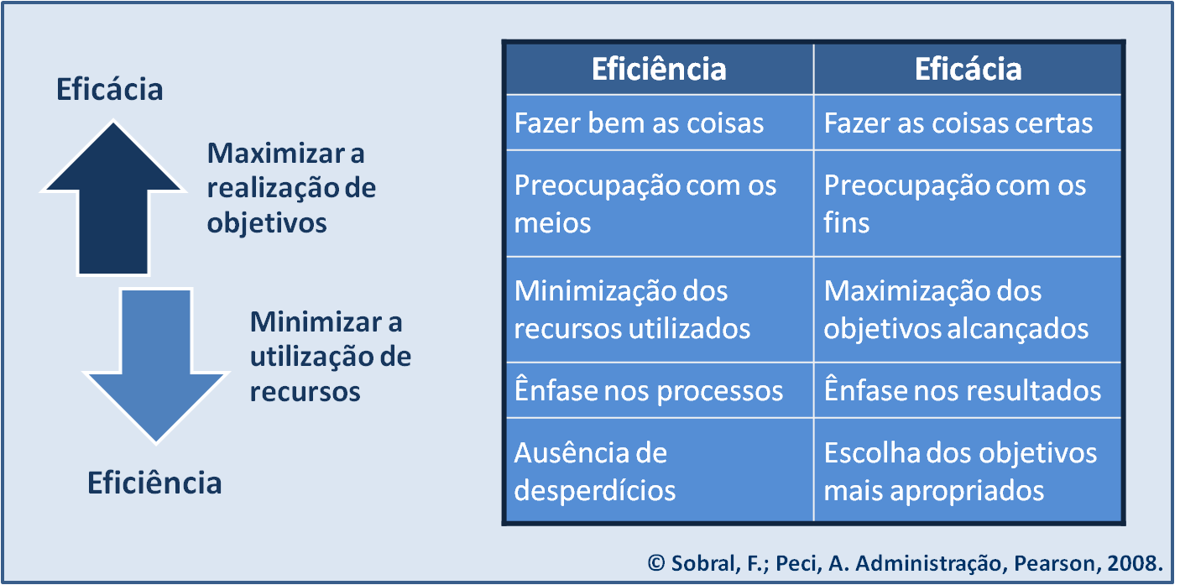

A eficiência é a capacidade de realização das atividades da organização, minimizando a utilização dos recursos, ou seja, é a capacidade de desempenhar corretamente as tarefas. A preocupação da eficiência é com os meios, isto é, com o uso econômico dos recursos (tempo, capital, pessoas, equipamentos, etc.) organizacionais.

A eficácia é a capacidade de realizar as atividades da organização de modo a alcançar os objetivos estabelecidos. Eficácia implica escolher os objetivos certos e conseguir atingi-los, e sua principal preocupação é com os fins. Antes de focalizar a eficiência nos processos, é preciso definir os objetivos certos.

O que é um administrador?
Os administradores ou gestores são os membros que têm como função guiar as organizações de forma a alcançar seu propósito.
- Pessoas que trabalham coordenando e dirigindo as atividades de outras;
- Têm a responsabilidade de ajudar os trabalhadores operacionais a alcançar os objetivos da organização.
- Podem ser classificados pelo nível que ocupam na organização e pelo âmbito das atividades pelas quais são responsáveis.
Os administradores ou gestores diferenciam-se dos demais trabalhadores ou funcionários. Esses são pessoas que trabalham diretamente na realização de uma tarefa e não têm responsabilidade de supervisão do trabalho dos outros.

O que são níveis organizacionais?
São os níveis de gestão nos quais a hierarquia de uma organização pode ser dividida.
O nível estratégico é o mais elevado e é composto pelos administradores de topo, responsáveis pelas principais decisões da organização, com atuação estratégica e abrangendo a organização como um todo.
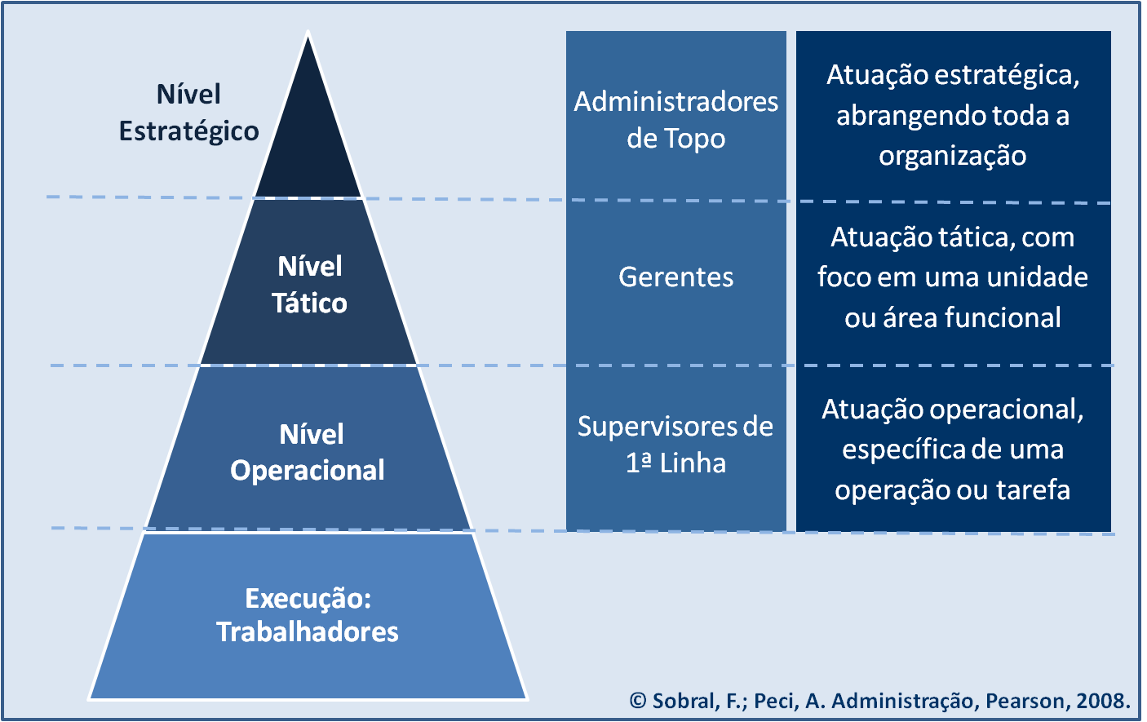

O nível tático representa um intermédio da estrutura organizacional e é constituído por um conjunto de executivos responsável pela articulação interna entre o nível estratégico e o nível operacional. Sua atuação é tática e está orientada para a unidade de negócios, departamento ou área funcional (marketing, finanças, recursos humanos, produção).

O nível operacional é o mais baixo da hierarquia da organização, e é constituído pelos administradores de primeira linha. Eles são responsáveis pela coordenação do trabalho dos membros da organização, que, por sua vez, são responsáveis pela execução das atividades e tarefas cotidianas. Tem atuação operacional e de curto prazo.

1.2 O processo de administração

A administração foi definida por Henri Fayol no início do século XX, como um processo dinâmico que compreenderia cinco funções interligadas: prever (planejar), organizar, comandar, coordenar e controlar (POC₃).


Modernamente, as funções de coordenar e comandar foram agregadas para formar uma nova função: dirigir – que está associada aos processos de gestão de pessoas na organização.

O planejamento consiste na especificação dos objetivos a serem atingidos, na definição das estratégias e ações que permitam alcançá-los, e no desenvolvimento de planos que integrem e coordenem as atividades da organização.

A organização é a função da administração que faz a distribuição das tarefas e dos recursos entre os membros da organização, define quem tem autoridade sobre quem e quando e onde devem tomar decisões. O resultado do processo de organização é a estrutura organizacional.

A direção está relacionada com os processos de gestão de pessoas da organização. Dirigir significa liderar, motivar e coordenar os trabalhadores no desenvolvimento de suas tarefas e atividades. Dirigir também significa selecionar o canal de comunicação mais adequado e resolver conflitos entre os subordinados.

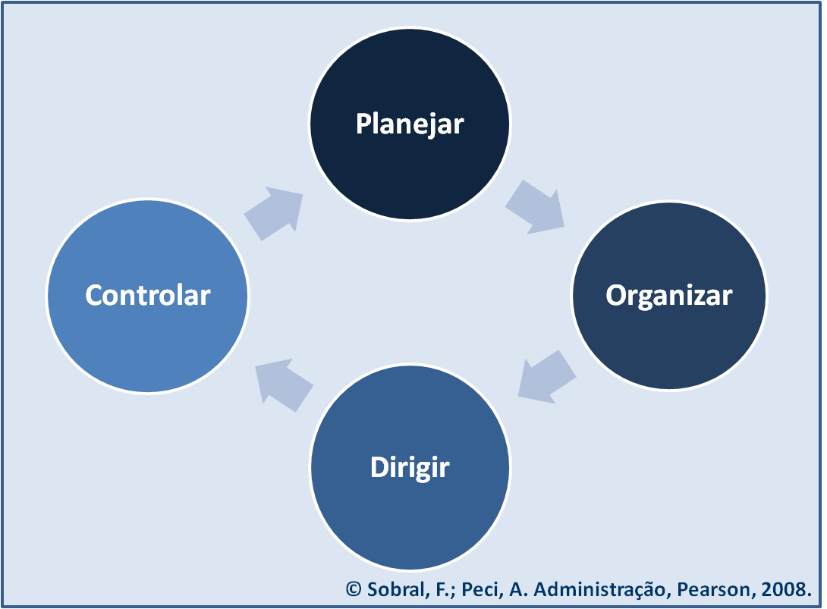

O controle é a função da administração que assegura que os objetivos estão sendo alcançados. Consiste na monitoração e na avaliação do desempenho da organização, na comparação deste com os objetivos planejados e na correção dos desvios que se verifiquem. É por meio da função de controle que a organização se mantém no rumo pretendido ou planeja as mudanças.

As funções administrativas estão presentes em todos os níveis organizacionais. Todavia, eles assumem relevância diferente para cada um dos níveis.

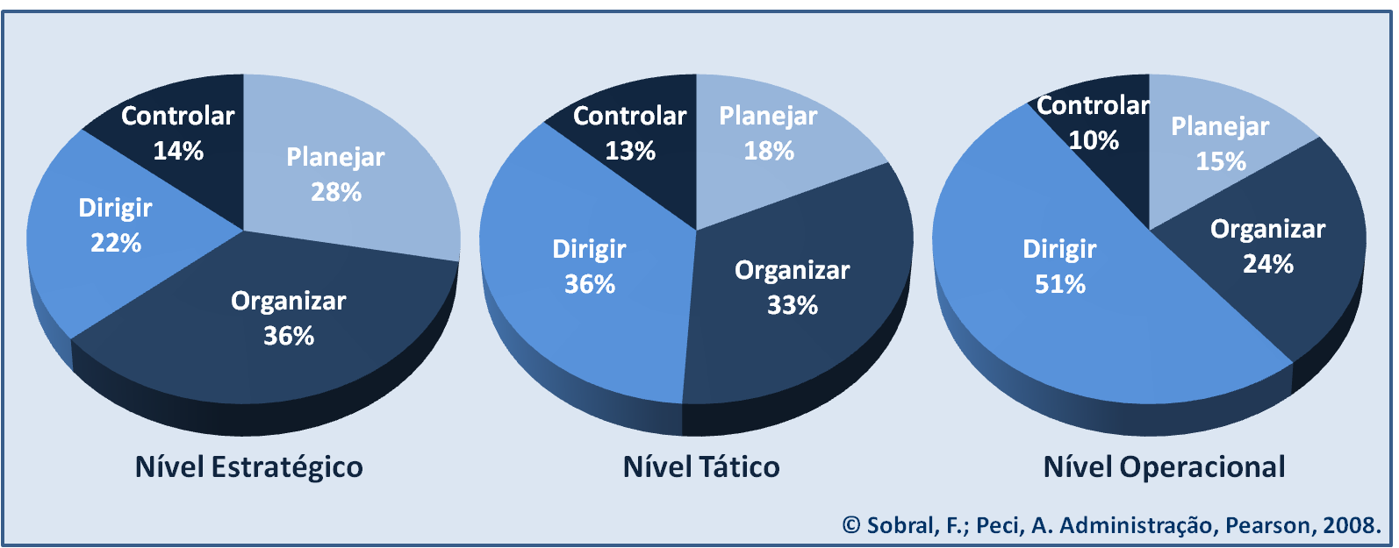

As funções administrativas também vão sofrer influência do tipo de organização – pública ou privada, com ou sem fins lucrativos – e da dimensão da organização, ou seja, em micro e pequenas empresas, médias empresas e grandes empresas. As primeiras tendem a ser menos formalizadas enquanto as últimas são mais complexas e burocráticas.

Todavia, independente do tipo e do tamanho da organização, as funções administrativas essencialmente são as mesmas, ou seja, em todas elas os administradores planejam, organizam, dirigem e controlam.

1.3 As áreas funcionais da organização

As organizações estão normalmente divididas em áreas funcionais. Essas áreas representam atividades e tarefas especializadas que são desempenhadas por unidades ou departamentos da organização. As mais comuns são: a área de produção ou operações; a área comercial e de marketing; a área de finanças; e a área de recursos humanos.

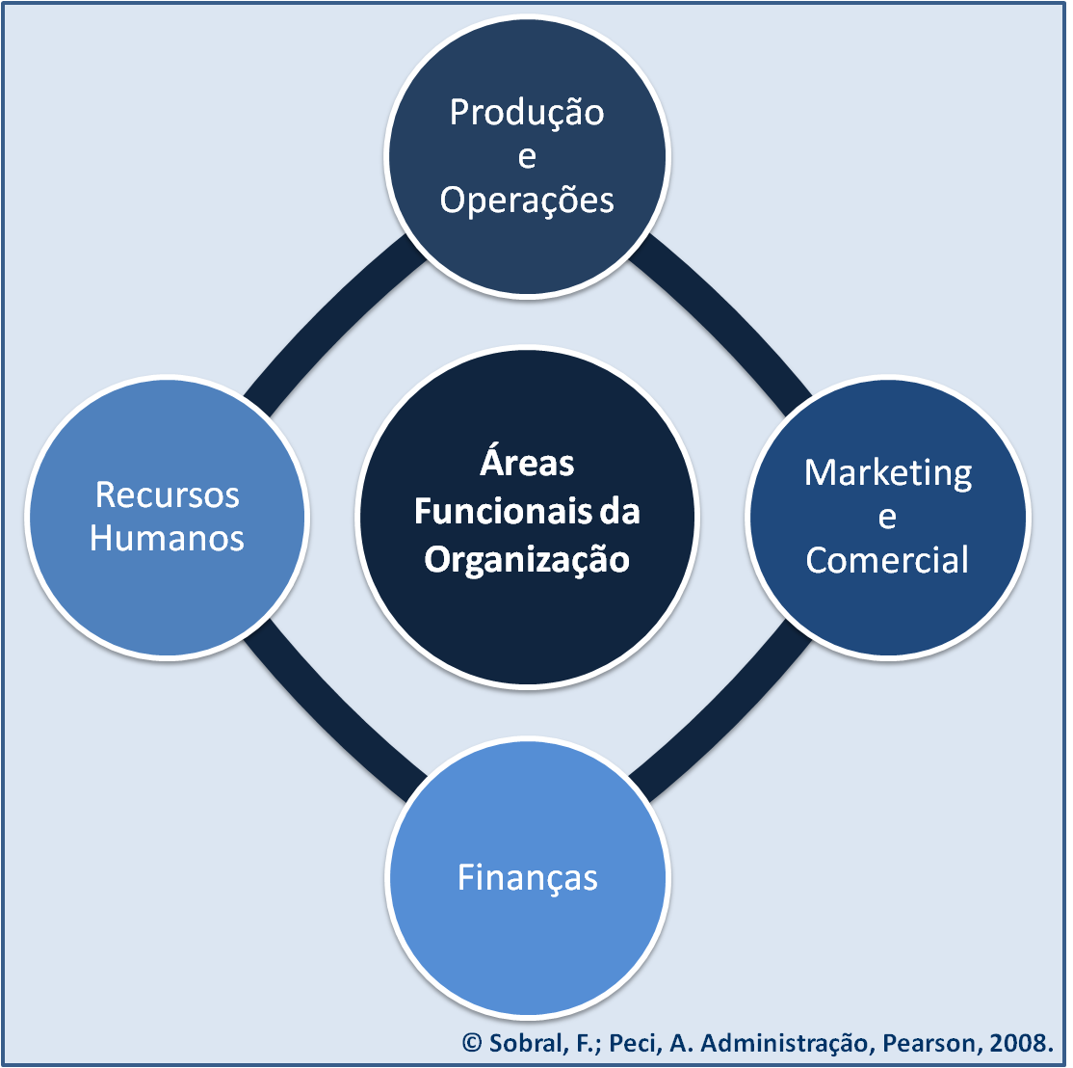

Outras áreas funcionais podem existir nas organizações, como a área de pesquisa e desenvolvimento ou a área de compras ou aprovisionamento. As áreas funcionais também podem receber diferentes nomes nas diversas organizações. A coordenação e a integração de cada uma dessas áreas funcionais com as demais representam algumas das principais responsabilidades da administração geral de uma organização.

A área de produção ou operações está relacionada à razão de ser das organizações, ou seja, a produção de bens ou a prestação de serviços. Usualmente, envolve:
- planejamento do produto;
- instalações;
- processo produtivo;
- organização do trabalho;
- planejamento da produção;
- administração de estoques;
- controle;
- compras.

A área comercial e de marketing está relacionada com as atividades cujo objetivo é captar e manter os clientes da organização. Seu principal foco é a satisfação do cliente, procurando influenciar seu comportamento e, assim, alcançar o propósito da organização. Normalmente, é responsável pelas seguintes atividades:
- pesquisa de mercado;
- desenvolvimento de produto;
- estabelecimento da política de preços;
- distribuição dos produtos e serviços;
- comunicação (publicidade, propaganda, promoção de vendas, relações públicas, etc.);
- vendas.

A área financeira tem como objetivo captar e utilizar, de maneira eficaz, os recursos financeiros de forma a alcançar os objetivos organizacionais, sendo responsável pelas seguintes funções:
- informação de gestão: produção de relatórios e documentos contábeis;
- análise do desempenho financeiro;
- definição da política de investimentos;
- definição da política de financiamentos;
- distribuição de dividendos.

A área de recursos humanos ou a gestão de pessoas tem como objetivo a administração dos comportamentos individuais em função dos objetivos coletivos. A área de recursos humanos é responsável pelas seguintes atividades:
- implementação de políticas e procedimentos que regulem as relação da organização com os seus membros;
- planejamento dos recursos humanos;
- recrutamento e seleção;
- treinamento e desenvolvimento;
- avaliação de desempenho;
- remuneração e compensação;
- melhoria das condições no local de trabalho;
- gestão administrativa do pessoal.

As áreas funcionais representam uma foram de estruturação das atividades, permitindo à organização ganhos com a especialização de seus membros em funções e tarefas específicas. No entanto, independentemente da área funcional à qual pertencem, os administradores realizam as quatro funções da administração.

1.4 Os administradores e a administração

Seja qual for o nível organizacional, o tipo ou dimensão da organização, ou a área funcional, os administradores planejam, organizam, dirigem e controlam. Mas, quais os papéis do administrador?

Os administradores desempenham uma variedade de papéis para alcançar os objetivos organizacionais. Henry Mintzberg desenvolveu uma pesquisa com os administradores de topo e concluiu que eles têm pouco tempo para refletir antes de decidir e que suas atividades são muito variadas, não rotineiras e de pequena duração. Ele também concluiu que o trabalho dos administradores é muito similar e propôs uma nova categorização para o trabalho gerencial.


Mintzberg argumenta que os administradores possuem autoridade formal pelo cargo que ocupam. Seu cargo lhes confere autoridade formal sobre seus subordinados, que , por sua vez, lhes confere status. Esse status cria uma responsabilidade de estabelecer relações interpessoais com os subordinados, pares, superiores, assim como com indivíduos e grupos de interesse externo à organização. Assim, os administradores desempenham papéis interpessoais, informacionais e decisórios.

Papéis interpessoais envolvem as relações dos administradores com outras pessoas, sejam membros da organização ou indivíduos e grupos externos a esta.
Papéis informacionais envolvem a coleta, o processamento e a comunicação de informações e representam um dos aspectos mais importantes do trabalho do administrador.
Papéis decisórios envolvem todos os eventos que implicam a tomada de decisão, considerada a essência do trabalho de um administrador.
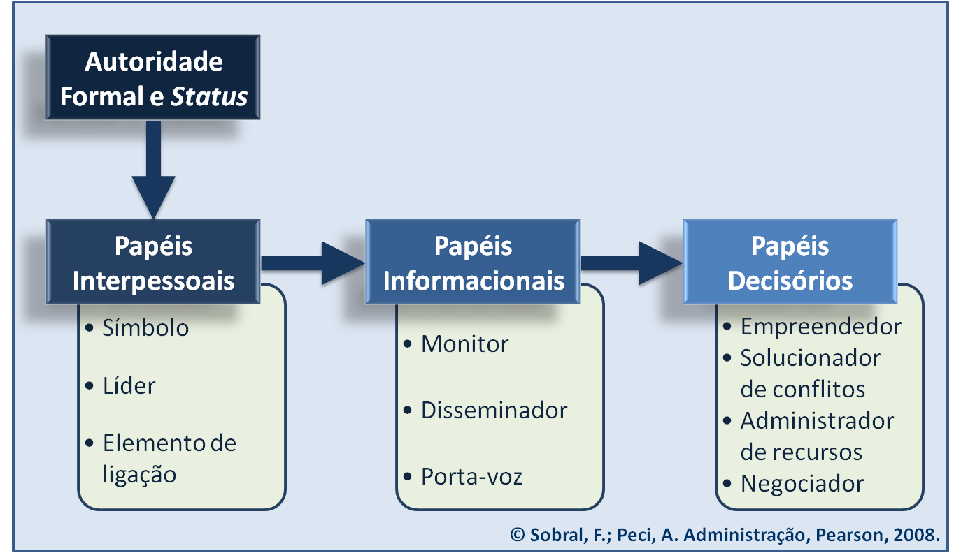

Diversos fatores condicionam a importância que um administrador atribui a cada um desses papéis gerenciais, tais como o nível hierárquico, a área funcional, as habilidades e competências individuais, o tipo e o tamanho da organização e as características do ambiente organizacional.

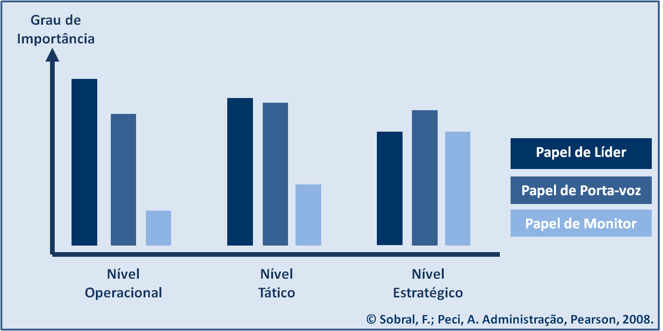

E quais são as habilidades do administrador?

Para desempenharem os diferentes papéis pelos quais são responsáveis, os administradores devem possuir certas habilidades. A habilidade pressupõe a idéia de potencial de realização, ou seja, a existência de uma relativa facilidade em lidar com determinada tarefa. Robert Katz identificou três tipos básicos de habilidades necessárias para o desempenho de um administrador: habilidades conceituais, humanas e técnicas.

As habilidades conceituais estão relacionadas com a capacidade do administrador para coordenar e integrar todos os interesses e atividades da organização ou grupo.

As habilidades humanas dizem respeito à capacidade do administrador para se relacionar com as outras pessoas ou grupos. Envolvem a capacidade de trabalhar e se comunicar com as outras pessoas, entendendo-as, motivando-as e liderando-as.

As habilidades técnicas estão relacionadas com a capacidade do administrador para usar ferramentas, procedimentos, técnicas e conhecimentos especializados relativos à sua área de atuação específica.

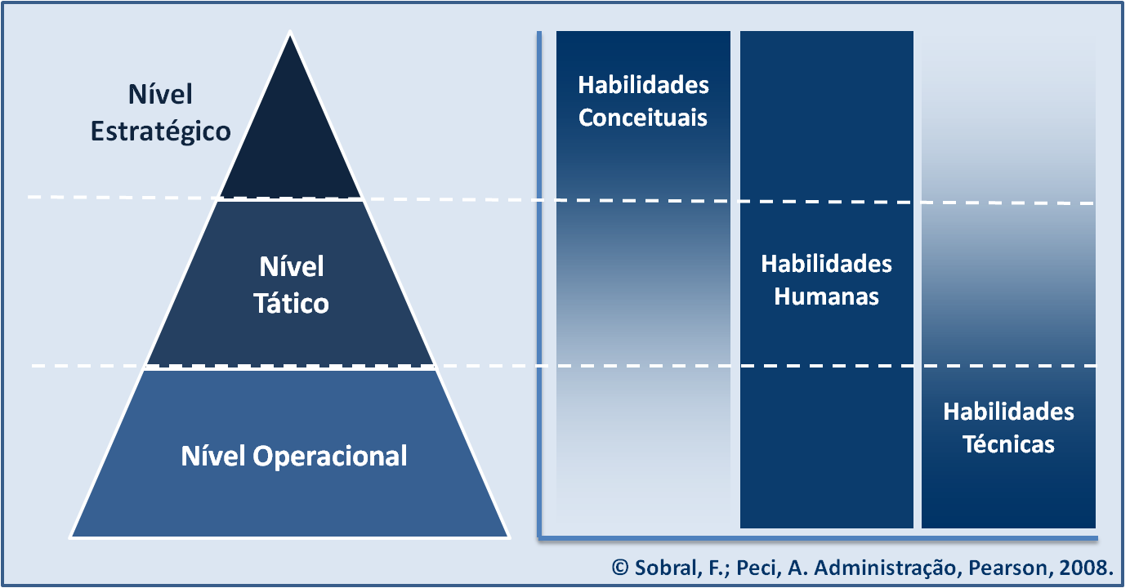

Para Katz, apesar de todas as três habilidades serem relevantes para o desempenho de qualquer administrador, sua importância varia de acordo com o nível organizacional que esse administrador ocupa.

Quais são as competências do administrador?

As competências são definidas como o conjunto de conhecimentos, aptidões e atitudes relacionadas com o desempenho eficaz do administrador. Elas também variam de acordo com o nível organizacional que o administrador ocupa.
Para cada competência são desenvolvidos os elementos que definem o desempenho eficaz do administrador. Por exemplo, a administração de orçamentos é uma competência requerida para os administradores de primeira linha. O desenvolvimento com sucesso dessa competência requer que o administrador saiba preparar um orçamento, discuti-lo e negociá-lo com superiores e subordinados, utilizá-lo para monitorar e avaliar o desempenho de sua área de responsabilidade, identificar as causas de desvios e propor revisões a esse orçamento, caso seja apropriado. São também enumeradas as aptidões, os conhecimentos e as atitudes que um administrador necessita para desenvolver essa competência gerencial.

1.5 A administração no Brasil

A administração é uma prática universal. Nos Estados Unidos, no Japão, na Europa ou no Brasil, as organizações precisam se administradas, e o trabalho do administrador é basicamente o mesmo: guiar as organizações de forma a alcançar os objetivos. No entanto, as características distintivas das culturas nacionais condicionam o modelo de gestão adotado. Mas quais são os traços característicos da cultura brasileira? Em que medida eles influenciam os comportamentos dos administradores e o perfil das organizações brasileiras?

O estilo brasileiro de administrar
A cultura brasileira apresenta alguns traços que lhe permitem distinguir-se de outras culturas nacionais. Esses traços definem um estilo brasileiro de administrar, que, em alguns casos, reforçam as vantagens comparativas, mas que, em outros, criam dificuldades para os administradores.

Uma pesquisa realizada por Betânia Barros e Marco Aurélio Prates com 2.500 administradores brasileiros levou ao seguinte modelo completo, com seus subsistemas e interseções.

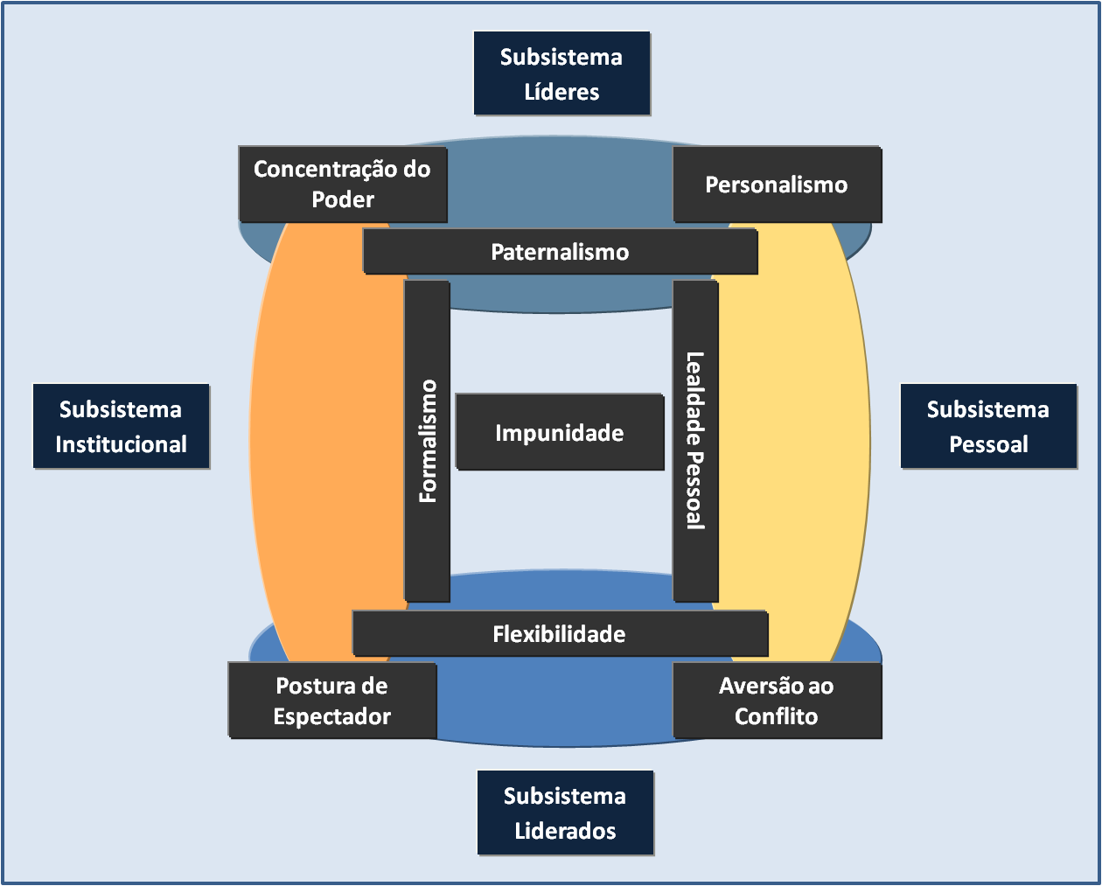

A interseção dos subsistemas resulta em nove traços culturais característicos dos administradores brasileiros, como ilustrado na figura acima.
Todos esses traços da cultura são observados nas organizações brasileiras, em maior ou menor grau. Alguns conferem aos administradores brasileiros uma vantagem sobre os administradores de outras nacionalidades, porém, a maioria tem um impacto negativo no dia-a-dia das organizações brasileiras. A tabela abaixo resume algumas das implicações de cada um desses traços culturais nas práticas administrativas e gerenciais no Brasil.

Dimensão cultural | Implicações na administração
Concentração de poder | Autoridade é vista como forma de estabelecer e manter a ordem.  Estilo de liderança autocrático.  Dificuldade de implementação de práticas participativas.
Personalismo | Força das relações pessoais e redes de contato.  Importância do pertencimento a um grupo.  Estilo de liderança carismática.  Mediação entre o individualismo e o coletivismo.
Postura de espectador | Medo da mudança.  Transferência de responsabilidade.  Reduzida capacidade de assumir riscos.  Reduzido espírito de iniciativa.  Práticas empresariais introspectivas.
Aversão ao conflito | Não-participação em situações de confronto.  Resolução de conflitos pela intermediação.  Processo e relações são mais relevantes que a realização.  Ênfase na competição “cooperativa” ou mediada.
Formalismo | Controle da incerteza por meio de leis e regras.  Excessiva dependência de normas e regulamentos.  Organizações com elevada formalização e normalização.  Maior estabilidade na relação entre líderes e liderados.
Lealdade pessoal | Líder faz a interligação entre os grupos.  Coesão social obtida com a lealdade pessoal.  Informação e comunicação seguem os canais de lealdade.  Relações pessoais preferíveis ao desempenho e á realização.
Paternalismo | Líder reproduz o papel de pai protetor.  Aceitação da desigualdade de poder.  Preenchimento de cargos por confiança ou relações pessoais.  Distância hierárquica percebida como alta.
Flexibilidade | “Jeitinho brasileiro” de resolver problemas.  Agilidade para se ajustar às mudanças do ambiente.  Criatividade.  Adaptabilidade perante novas situações.
Impunidade | Não-punição dos ineficientes ou transgressores.  Não-premiação dos mais merecedores.  Tolerância para com os que pertencem ao mesmo grupo social.  Clima organizacional de baixa motivação e permissividade.

Características dos administradores brasileiros

Segundo três pesquisadores – Costa, Fonseca e Dourad – as principais características dos administradores brasileiros são:
- visão imediatista, com priorização do curto prazo;
- desvalorização do planejamento, em geral, e do planejamento estratégico, em particular;
- adoção de estruturas organizacionais piramidais, com uma elevada distância hierárquica;
- adoção de sistemas de tomada de decisão centralizados e autocráticos;
- uso de sistemas de controle episódico, de caráter punitivo;
- prática de relações interpessoais baseadas na docilidade e no respeito pelo poder constituído;
- prevalência de um estilo gerencial marcado por grande distância entre discurso e prática;
- disfarce das formas autoritárias de poder com uma retórica de participação e envolvimento;
- domínio de uma conduta gerencial sensível a modas e modismos gerenciais.

Ambiente organizacional brasileiro

Para entender a atividade empresarial no Brasil, é importante conhecer o contexto no qual as organizações atuam e não apenas as características do sistema cultural.
O ambiente organizacional brasileiro é muito peculiar e apresenta diversos obstáculos à criação e sustentação de negócios, dentre os quais se destacam:
- Elevada carga tributária - o Brasil sé um dos países com maior carga tributária no mundo (37,4% do PIB).
- Elevados custos de financiamento – a taxa de juro real brasileira é uma das maiores do mundo, o que torna o custo do financiamento muito elevado para as empresas.
- Burocracia ineficaz - a burocracia brasileira obriga os administradores a estarem mais concentrados com formalidades do que com a condução dos seus negócios.
- Produtividade reduzida

Perfil das empresas brasileiras

- Existem cerca de 4,9 milhões de empresas formais e 10,3 milhões de empresas informais.
- Empresas formais empregam um total de 27,5 milhões pessoas e as empresas informais empregam um total de 13,9 milhões de pessoas.
- 50% das empresas formais atuam no setor do comércio, 38% no setor dos serviços e 12% no setor da indústria e da construção.
- 99% do total de empresas brasileiras são de micro e pequeno porte.
- São Paulo com 37,5% e Rio de Janeiro com 25,6% são responsáveis pela concentração de 63,1% da receita líquida das 1000 maiores.
- 92% dos milionários brasileiros construíram a sua própria fortuna.
- Apenas 15% dos herdeiros dos maiores empresários do século passado permanecem no mundo dos negócios.
- 66% das empresas privadas brasileiras que estavam na lista das 50 maiores há 30 anos desapareceram do ranking.

1.6 Os desafios da administração

As constantes mudanças no ambiente organizacional alteram profundamente o trabalho dos administradores. A informação e as idéias substituíram as máquinas e os ativos físicos. A globalização ampliou os mercados, mas também aumentou a concorrência. Os clientes tornaram-se mais exigentes. Novas tecnologias surgem e tornam-se obsoletas a um ritmo cada vez maior. As sociedades passaram a exigir um comprometimento das organizações com a responsabilidade social e ética. O novo ambiente organizacional coloca grandes desafios aos administradores.

A importância da administração como campo de conhecimento

Como campo de conhecimento teórico, a administração está relacionada com a relevância das organizações para as sociedades contemporâneas.
As organizações servem à sociedade, permitem a realização de objetivos que, individualmente, não seriam alcançados e proporcionam carreiras e a possibilidade de realização para os membros organizacionais.
No entanto, para que as organizações atinjam esses propósitos, é necessária uma administração correta de seus recursos. Assim, na medida em que o sucesso das organizações está relacionado com a qualidade de sua administração, essa última tem assumido uma importância crescente como campo de estudo.
- No Brasil, 50% dos novos negócios falham nos dois primeiros anos de atividade e as principais razões dessa elevada mortalidade empresarial são falhas gerenciais.
- Os custos de uma administração ruim não se limitam a um desperdício de recursos financeiros e materiais, mas também acarretam elevados custos para a sociedade.
- Por outro lado, uma vez que quase todas as pessoas trabalham em organizações, em algum momento da sua vida serão administradas ou irão administrar o trabalho de outros.

Causas de fechamento das empresas

- Falhas gerenciais
. falta de capital de giro
. problemas financeiros
. localização inadequada
. falta de conhecimentos gerenciais

- Causas econômicas conjunturais
. falta de clientes
. dívidas de clientes
. recessão econômica do país

- Logística operacional
. falta de mão-de-obra qualificada
- instalações inadequadas

- Políticas públicas e legislação
. falta de crédito bancário
. problemas de fiscalização
. carga tributária elevada.

Fatores condicionantes do sucesso empresarial

- Habilidades gerenciais
. bom conhecimento do mercado onde atua
. boas estratégias de vendas

- Capacidade empreendedora
. criatividade do empresário
. aproveitamento das oportunidades de negócio (“A sorte favorece a mente preparada” – Louis Pasteur)
. perseverança do empresário
. capacidade de liderança

- Logística operacional
. escolha de um bom administrador
. uso de capital próprio
. reinvestimento dos lucros na empresa
. acesso a novas tecnologias

Desafios de ser administrador

- É um trabalho complexo e difícil.
- Têm que lidar com pessoas com diferentes experiências, personalidades, conhecimentos, ambições, ...
- Têm que conseguir motivar os subordinados em ambientes de incerteza e em permanente mudança.
- Têm que tomar decisões difíceis relativamente à distribuição de recursos escassos.
- O seu sucesso depende do desempenho de outros.

Benefícios de ser administrador

- Desempenham o papel mais importante da organização.
- Gestores de qualidade são uma “mercadoria” rara no mercado, logo os melhores são bem pagos.
- Recebem reconhecimento e status tanto da organização como da comunidade.
- Têm a possibilidade de trabalhar com uma variedade de pessoas.
- Têm a oportunidade de pensar criativamente, de inovar e de utilizar a imaginação.

A administração no contexto contemporâneo

- Os administradores precisam desenvolver uma visão global do mundo de negócios.
- Os administradores necessitam de entender diferentes modelos culturais.
- As organizações devem ser flexíveis e a rápidas.
- As redes e o trabalho em equipe tendem a substituir a tradicional hierarquia rígida.
- Necessidade de uma força de trabalho mais qualificada.
- Foco na satisfação dos clientes.
- Cada vez maior importância da ética nos negócios.

